Lavt vanntrykk?

Tar det lang tid å fylle vannglasset eller ekstra lang tid å fylle opp badekaret? Da sliter du med dårlig vanntrykk i boligen din. Det er irriterende, men heldigvis kan det gjøres noe med.
Vanntrykket i kommunale nett ligger som regel mellom 6 og 11 bar. Trykket i rørene inne i boligen din skal imidlertid ikke være mer enn 4-5 bar, og det sørger redusjonsventilen for.
– Hvis du finner reduksjonsventilen, kan du se om nåla står på anbefalte fire bar. Trykket synker når du skrur opp en vannkran, men hvis det er mindre enn 2,5 bar, er faren stor for at filteret i ventilen kan ha grodd delvis igjen, sier Bjørn Stensli i Varme & Bad til Newswire.
At filteret i ventilen gror igjen skyldes smuss og skitt som følger med vannet.
Det er forskjell på hva du kan sjekke selv og hva du bør overlate til rørleggeren.
– Reduksjonsventilen befinner seg ofte i vaskerommet eller i et teknisk rom. Den er som regel plassert rett etter stoppekrana på hovedledningen, og før første tappested. Hvis du finner den, er det enkelt å lese av trykket. Men rens av filteret må overlates til rørleggere, sier han.
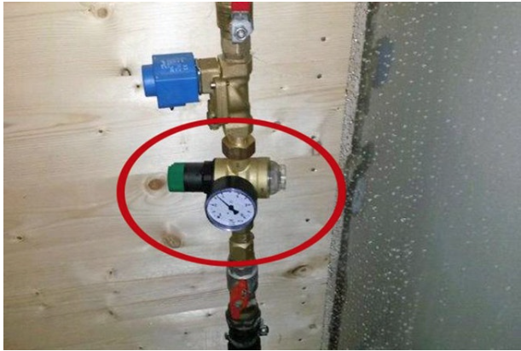

Fra Bladet vi i Villa , utgitt av huseiernes Landsfobund.

